# Introduction

## Purpose

Đặc tả các chức năng của hệ thống::

* Định nghĩa pham vi của mục tiêu nghiệp vụ , chức năng nghiệp vụ và bao gồm các đơn vị tổ chức,
* Xác định các quy trình nghiệp vụ mà giải pháp phải dễ dàng thuận tiện nhất,
* Tạo điều kiện thuận lời cho các bên liên quan hiểu về các yêu cầu chức năng của dự án
* Thiết lập môt cơ sở để xác định các kiểm thử chấp nhận cho các giải pháp sao cho nhưng thứ được cung cấp đáp ứng được nhu cầu

Mục tiêu của tài liệu là thu thập và phân tích tất cả các ý tưởng đã đưa ra để xác định hệ thống, cacs yêu cầu của nó đối với khách hàng. Ngoài ra, chúng tôi sẽ dự đoán và sắp xếp cách chúng tôi hy vọng sản phẩm sẽ dược sử dụng để hiểu rõ ràng hơn về dự án, phác thảo các khá niệm có thể dược phát triển sau này và các ý tưởng tài liệu đang được xem xét nhưng có thể bị loại bỏ.

## Overview

Claim Request là một chương trình tạo các yêu cầu của nhân viên và giảm các công việc giấy tờ.

Nó chó phép tất cả các nhân viên của FPT Software ( như lập trinh viên , ngươi kiểm thử ,.. ) tạo và gửi các yêu cầu cần phê duyệt. PM , BUL , Finance sẽ là người phê duyệt trong hệ thống

## Intended Audience and Reading Suggestions

This document is intended for:

* Nhóm phát triển: Chịu trách nhiệm phát triển các thiết kế chi tiết và triển khai kiểm thử đơn vị, thử nghiệm tích hợp và kiểm thử hệ thống cho ứng dụng.
* Nhóm tài liệu: chịu trách nhiệm viết hướng dẫn sử dụng cho ứng dụng
* NHóm UAT: chịu trách nhiệm thực hiện các phiên kiểm tra chấp nhận của người dùng với người dùng cuối

## Abbreviations

|  |  |
| --- | --- |
| **Acronym** | **Reference** |
| BR | Business Rule |
| SRS | System Requirements Specification |
| UAT | User Acceptation Test |
| UC | Use Case |

## References

N/A

# High Level Requirements

This section describes the general overview of the system functions or business processes which are depicted in different diagrams. It shows the types of users, their granted permissions to perform specific system functions and the sequence required to complete a business workflow (if any). As the section name implies, it is high-level which means may not contain detailed information. For detailed requirement specification, please refer to section **3. Use Case Specifications**.

## Object Relationship Diagram

Trong phần này cho thấy mỗi quan hệ tĩnh giữa từng đối tượng trong hệ thống. Một đối tượng có thể được mô tả như một thể hiện của một thực thể cụ thể trong hệ thống

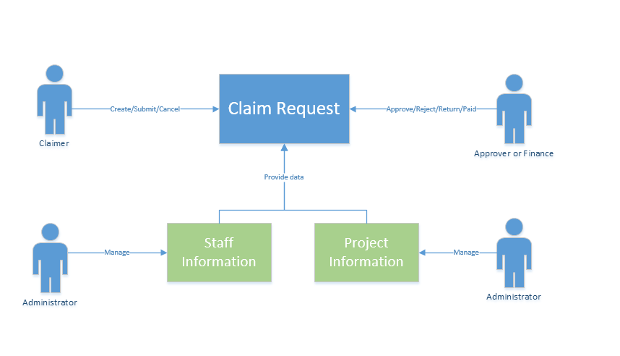

Figure 1: Object Relationship Diagram

**Object Description:**

|  |  |  |
| --- | --- | --- |
| **#** | **Object** | **Description** |
| **Object** | | |
| 1 | Claim Request | Yêu cầu được sử dụng để yêu cầu thanh toán bởi nhận viên fsoft, với những nhân viên làm ngoài giờ |
| 2 | Staff Information | Lưu trữ thông tin của nhân viên |
| 3 | Project Information | Lưu trữ thông tin của dự án |
| **Actor** | | |
| 1 | Claimer | * Tất cả nhân viên tham gia vào bất kỳ dự án nào đều là người yêu cầu thêm lương làm thêm giờ * Claimer có thể tạo mới, xem, sửa, xóa và submit Claim Request cho sự chấp thuận |
| 2 | Approver | * PM, BUL, Finance là người chấp thuận những yêu cầu đang chờ phê duyệt * Approver có thể update các mục chờ cho sự chấp thuận và chọn để phê duyệt hoặc trả lại để sửa đổi |
| 3 | Finance | Finace sẽ là người cuối cùng chấp thuận trong sự chấp thuận của quy trình làm việc. Finace có thể update các mục và chọn để chấp nhận, xử lý hoặc trả lại yêu cầu bồi thường |
| 4 | Administrator | Admin có thể quản lý thông tin nhân viên, thông tin dự án  Đóng vai trò là quản trị viên của ứng dụng và có toàn quyền đối với ứng dụng |

## Workflow

Trong phần nãy sẽ cho thấy cái quy trình của nhiệm vụ hoặc những bước thực hiện bởi mỗi người sử dụng hệ thống theo thứ tự để hoàn thành một tiến trình nghiệp vụ. các hành động của người dùng được hiển thị trong từng giai đoạn quy trình nghiệp vụ của hệ thống và những gì xảy ra trước khi nó có thể chuyển sang giai đoạn tiếp theo hoặc trở lại giai đoạn trước.

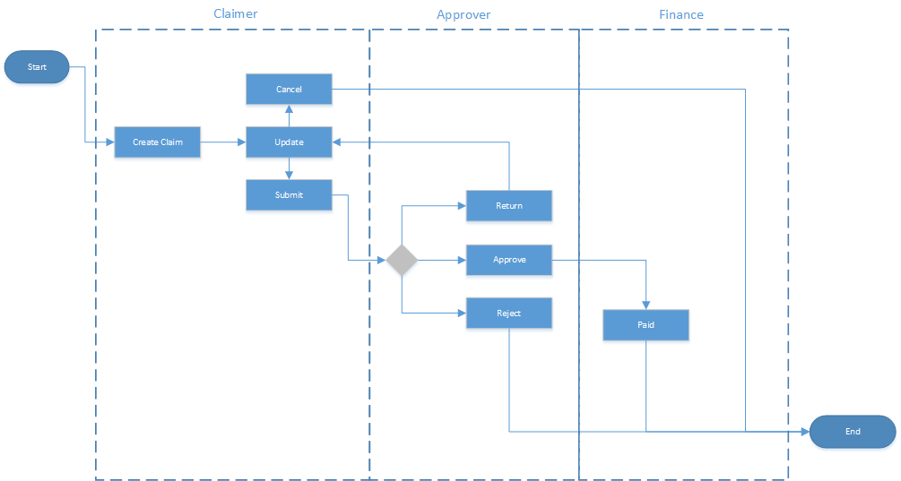

Figure 2: Workflow Diagram

## Use Case Diagram

### Claim Request

Sơ đồ ca sử dụng ở đây cho thấy mục tiêu và mục tiêu cụ thể hoặc cách người dùng tương tác với hệ thốn. hình bô dục hiển thị cho trường hợp / chức nằng sử dụng hệ thống; hình stickman thì thể hiện các tác nhân/người dùng của hệ thống.

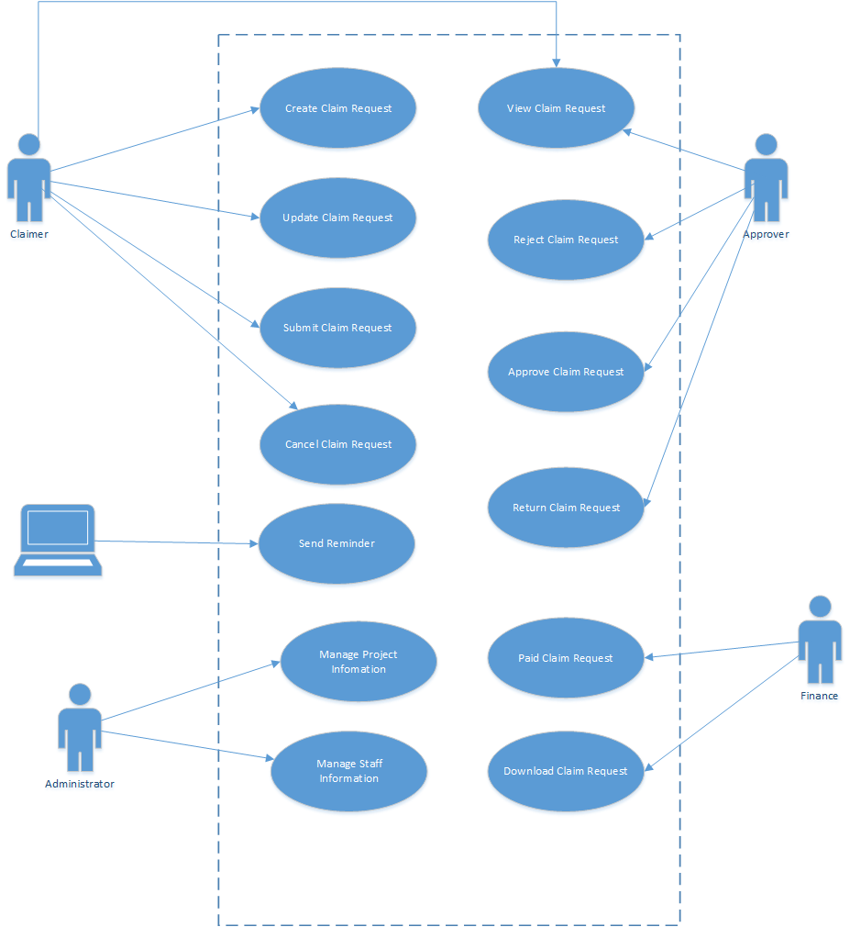

Figure 4: Use Cases

|  |  |  |
| --- | --- | --- |
| **#** | **UC Name** | **Description** |
| 1 | Create New Claim Request | Use case cho phép người dùng để tạo mới Laim Request và lưu nó như một yêu cầu nháp. Trạng thái của của Claim Request sẽ là “Draft” |
| 2 | View Claim Request | Cho phép người dùng xem các Claim Request |
| 3 | Update Claim Request | Cho phép người dùng để update thông tin Claim Request |
| 4 | Submit Claim Request | Cho phép người dùng gửi Claim. Trạng thái của mục submit sẽ được thay đổi là “Pending Approval”.  Nếu người tạo Claim là giống người kiểm duyệt đầu tiên, hệ thống sẽ tự động chuyển sang người phê duyệt tiếp theo |
| 5 | Approve Claim Request | Nó cho phép người dùng chấp thuận Claim  Trạng thái của Claim sẽ là “Approved” |
| 6 | Paid Claim Request | Nó cho phép nhân viên kế toàn trả tiền cho Claim Request. Trạng thái sẽ là “Paid” |
| 7 | Reject Claim Request | Cho phép người dùng Hủy bỏ Claim Request.  Một cái thông báo Email sẽ được gửi cho người gửi Claim  Trạng thái của Claim sẽ thành “Rejected” |
| 8 | Return Claim Request | Cho phép người dùng sẽ trả lại Claim Request.  Một thông báo email sẽ gửi lại cho người tạo Claim, trạng thái của Claim sẽ là “Draft” |
| 9 | Cancel Claim Request | Cho phép người dùng hủy yêu cầu Claim Request.  Trạng thái của Claim sẽ là “Cancelled” |
| 10 | Download Claim Request | Cho phép người dùng in ra Claim băng file excel |
| 11 | Manage Staff Information | Cho phép quản lý danh sách thông tin nhân viên bao gồm thêm mới, xem và sửa đổi |
| 12 | Manage Project Information | Cho phép quản lý danh sách thông tin dự án bao gồm thêm mới, xem và sửa đổi |
| 13 | Send Email Reminder | This use case allows system timer to send email reminder to approvers to remind them about giving action on Claim after a specific number of days.  Cho phép hệ thống timer gử email nhắc nhở người Approvers để nhắc nhở họ để đưa ra các hành dộng với các Claim hàng ngày |

## Permission Matrix

Permission Matrix mapping functions and user roles for Claims application is described as below:

Các chức năng ánh xạ ma trận quyền và vai trò người dùng cho ứng dụng yêu cầu được mô tả như dưới đây:

Remark:

* “X” means that user has permission on corresponding function.
* “X” nghĩa là người dùng có quyền trên chức năng tương ứng
* “X*” means that user can only work on the record that is created by him or assigned to him for approval.
* “X*” nghĩa là người dùng chỉ có thể làm việc trên bản ghi được tạo bởi anh ta hoặc được gán cho anh ta phê duyệt
* “X**” means that user can only work on the record that is pending his action.
* “X**” nghĩa là người dùng chỉ có thể làm việc trên cái bản ghi đang chờ anh ta xử lý

|  | **Claimer** | **Approver** | **Finance** | **Administrator** | **System Timer** |
| --- | --- | --- | --- | --- | --- |
| Create New Claim Request | X |  |  |  |  |
| *Status is “Draft”* | | | | | |
| View Claim Request | X* |  |  | X |  |
| Update Claim Request | X* |  |  |  |  |
| Delete Claim Request | X* |  |  |  |  |
| Submit Claim Request | X* |  |  |  |  |
| *Status is “Pending Approval”* | | | | | |
| View Claim Request | X* | X* |  | X |  |
| Approve Claim Request |  | X** |  |  |  |
| Reject Claim Request |  | X** |  |  |  |
| Return Claim Request |  | X** |  |  |  |
| *Status is “Cancelled” OR “Rejected”* | | | | | |
| View Claim | X* |  |  | X |  |
| *Status is “Approved”* | | | | | |
| View Claim | X* | X* | X | X |  |
| Paid Claim |  |  | X |  |  |
| Print Claim |  |  | X |  |  |
| *Status is “Paid”* | | | | | |
| View Claim | X* |  | X | X |  |
| Print Claim |  |  | X |  |  |
| **Other Use Cases** | | | | | |
| Manage Staff Information |  |  |  | X |  |
| Manage Project Information |  |  |  | X |  |
| Send Email Reminder |  |  |  |  | X |

## Site Map

### Site Map

The site map describes the way for navigating through the system.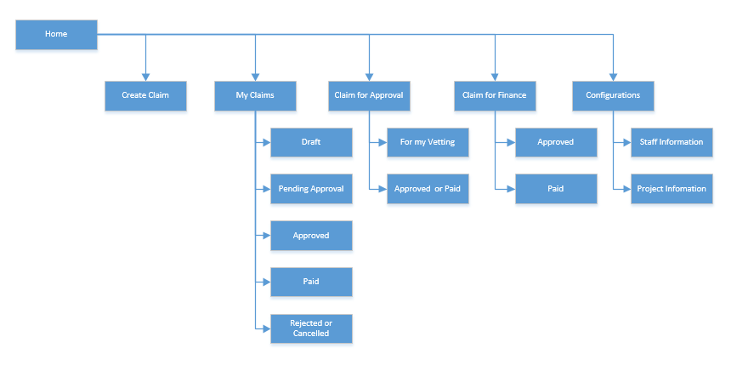

### Top Navigation

|  |  |  |
| --- | --- | --- |
| **#** | **Hyperlink** | **Description** |
| 1 | Create Claims | Click on the link to open create new Claim Request page  Nhấn vào link để mở một trang Create new Claim Request |
| 2 | My Claims | Click on the link to show all its sub-menus.  The link and all links under this section are visible for users in “Claimer” group  Click trên link để hiển thị tất cả các menu con của nó.  Liên kết và tất cả liên kết trong phân này được hiển thị cho người dùng trong nhóm Claimer |
| Draft | Show Claims which have status= "Draft" and Creator is the current user.  Hiển thị những Claim có status=”Draft”và người tạo là người hiện tại |
| Pending Approval | Show Claims which have status= "Pending Approval" and Creator is the current user.  HIển thị những Claim có trạng thái là Pending Approval và người tạo là người hiện tại |
| Approved | Show Claims which have status= "Approved" and Creator is the current user.  Hiển thị những Claims có trạng thái “Approved” và người tạo là người dùng hiện tại |
| Paid | Show Claims which have status= "Paid" and Creator is the current user.  Hiển thị những Claims có trạng thái “Paid” và người tạo là người dùng hiện tại |
| Rejected or Cancelled | Show Claims which have status= "Rejected" or “Cancelled” and Creator is the current user.  Hiển thị những Claims có trạng thái “Rejected” hoặc “Cancelled” và người tạo là người dùng hiện tại |
| 3 | Claims for Approval | Click on the link to show all its sub-menus.  The link and all links under this section are visible for users in “Approver” group.  Nhấn vào link để hiển thị tất cả các menu liên quan.  Liên kết và tất cả liên kết trong phân này được hiển thị cho người dùng trong nhóm Approver |
| For My Vetting | Show Claims which have status= "Pending Approval" and pending approval from current user.  Hiển thị những Claims có trạng thái “Pending Approval” và chờ chấp thuận từ người dùng hiện tại |
| Approved or Paid | Show all Claims which have status= "Approved” or “Paid” and approved by current user  Hiển thị những Claims có trạng thái “Approved” or “Paid” và đã được chấp thuận từ người dùng hiện tại |
| 4 | Claims for Finance | Click on the link to show all its sub-menus.  The link and all links under this section are visible for users in “Finance” group.  Nhấn vào link để hiển thị tất cả các menu liên quan.  Liên kết và tất cả liên kết trong phân này được hiển thị cho người dùng trong nhóm Finance |
| Approved | Show all Claims which have status= "Approved".  Hiển thị những Claims có trạng thái “Approved” |
| Paid | Show all Claims which have status= "Paid".  Hiển thị những Claims có trạng thái “Paid” |
| 5 | Configuration | Click on the link to show all its sub-menus  The link and all links under this section are visible for users in “Administrator” group.  Nhấn vào link để hiển thị tất cả các menu liên quan.  Liên kết và tất cả liên kết trong phân này được hiển thị cho người dùng trong nhóm Administrator |
| Staff Information | Show all Staff Information in the application.  Hiển thị tất cả thông tin nhân viên trong ứng dụng |
| Project Information | Show all Project Information in the application.  Hiển thị tất cả thông tin dự án trong ứng dụng |

# Use Case Specifications

## Claim Request

### UC 1: Tạo yêu cầu mới

|  |  |
| --- | --- |
| **Mục tiêu:** | Ca sử dụng này cho phép người sử dụng tạo một yêu cầu và lưu dưới dạng bản nháp |
| **Tác nhân:** | Claimer |
| **Kích hoạt:** | Người dùng chọn tạo một yêu cầu (Claim Request) |
| **Tiền điều kiện:** | Người dùng đăng nhập thành công như là tác nhân trên (Claimer) |
| **Hậu điều kiện:** | Yêu cầu được tạo |

**Điều hướng màn hình:**

Người dùng click vào “**Create Claims**” trên top điều hướng

| **Component** | **Data Type** | **Editable** | **Mandatory** | **Description** |
| --- | --- | --- | --- | --- |
| Top right corner text | Single line of text | No | No | Hiển thị dòng chữ: “Claim Status: <<Claim Status>>”>. |
| Staff Name | Person or Group | No | No | Hiển thị tên của người tạo yêu cầu (claim) |
| Staff Department | Single line of text | N.A | N.A | Hiển thị phòng ban của người dùng hiện tại |
| Staff ID | Single line of text | No | No | Hiển thị ID của người tạo yêu cầu |
| Project Name | Dropdown list | Yes | Yes | Danh sách của tất cả các project, hiển thị tên project (Project Name) dưới dạng dropdownlist  Sắp theo theo alphabet |
| Role in Project | Single line of text | No | No | Hiển thị ra vai trò của người dùng trong dự án đã được chọn |
| Project Duration | Single line of text | No | No | Hiển thị ra thời lượng của dự án đã được chọn |
| **Claim Table section** | | | | |
| Date | Date | Yes | Yes | Người dùng chọn ngày cho yêu cầu  Phạm vi giá trị của trường này bắt đầu trong khoảng “Start Date” và “End Date” |
| Day | Single line of text | No | No | Dựa trên ngày đã chọn, hiển thị ra ngày trong tuần tại trưởng này   * Format: DDD * E.g.: Mon, Tue |
| From | Date and Time | Yes | Yes | Người dùng chọn thời gian bắt đầu thực tế của giờ làm việc |
| To | Date and Time | Yes | Yes | Người dùng chọn thời gian kết thúc thực tế của giờ làm việc |
| Total No. of Hours | Number | No | Yes | Người dùng nhập vào tổng thời gian làm việc |
| Remarks | Single line of text | Yes | No | Tạo ghi chú của người dùng với mỗi bản ghi |
| Total working hour | Number | No | No | Lấy tổng số giờ của bàng yêu cầu |
| Add more | Button | N.A | N.A | Click vào nút này để tạo thêm dòng trong bảng yêu cầu |
| Remarks | Multiple lines of text | Yes | No | Người dùng tạo ghi chú cho yêu cầu |
| Audit Trail | Multiple lines of text | No | No | Hệ thống tự động ghi lại các thay đổi của người dùng |

**Visible Button Table**

| **Button** | **Description** |
| --- | --- |
| Save | * Nút này được hiển thị chế độ mới hoặc chỉnh sửa khi người dùng lưu thay đổi trên một yêu cầu đã tồn tại * Người dùng click button để lưu tất cả thay đổi |
| Submit | * Người dùng bấm nút này để submit yêu cầu |
| Approve | * Người dùng bấm nút này để chấp thuận yêu cầu |
| Reject | * Người dùng bấm nút này để từ chối yêu cầu |
| Return | * Người dùng bấm nút này để trả về yêu cầu cho người tạo |
| Print | * Người dùng bấm bút này để in thông tin yêu cầu như trên màn hình |
| Cancel Request | * Người dùng bấm nút này để hủy yêu cầu |
| Cancel | * Nút này sẽ hiển thị ở chế độ mới hoặc chỉnh sửa khi người dùng cập nhật yêu cầu hiện có * Người dùng bấm vào nút này để hủy các chỉnh sửa và quay trở về view. |
| Close | * Nút này sẽ hiển thị ở chế độ hiển thị (Display Mode) * Người dùng bấm vào nút này để trở về view |

3: Select a Run or Course- Popup screen when Course Type is from ACCE

**Luồng hoạt động (Activities Flows)**



**Quy tắc nghiệp vụ (Business Rules)**

|  |  |  |
| --- | --- | --- |
| **Step** | **BR Code** | **Description** |
|  | BR 1 | **Quy tắc khi lưu:**  Hệ thống sẽ thực hiện các hành động sau:   * Lưu tất cả thay đổi * Cập nhật trạng thái yêu cầu thành “Draft” * Thêm một dòng mới vào “Audit Trail”: “Created on <<Current date time>> by <<current user>>. * Sau khi lưu thành công, hệ thống vẫn ở lại màn hình hiện tại (chế độ chỉnh sửa yêu cầu hiện tại) |

### UC 2: Xem yêu cầu (View Claim)

|  |  |
| --- | --- |
| **Mục tiêu:** | Ca sử dụng này cho phép người dùng xem chi tiết một yêu cầu |
| **Tác nhân:** | Claimer, Approver, Finance và Administrator |
| **Kích hoạt:** | Người dùng chọn mở một yêu cầu đã tồn tại |
| **Tiền điều kiện:** | Người dùng đã đăng nhập như một trong các tác nhân trên |
| **Hậu điều kiện:** | Yêu cầu được mở ra để xem |

**Điều hướng màn hình (Screen Navigation):**

* Người dùng truy cập **My Claims > Draft.**
* Hệ thống hiển thị các item có trạng thái là “Draff”, Creator (người tạo) là người dùng hiện tại. Dữ liệu được lấy từ “Claim Request”

**Screen 5: Draft Claim Request**

| **Column Name** | **Value** | **Description** |
| --- | --- | --- |
| Claim ID | [Claim ID] | * Người dùng có thể sắp xếp, lọc trên cột này. * Bấm vào link để mở trang detail. * Mặc định là sắp xếp từ thấp đến cao. |
| Staff Name | Staff Name | * Người dùng có thể sắp xếp, lọc trên cột này. |
| Project Name | Project Name | * Người dùng có thể sắp xếp, lọc trên cột này. |
| Project Duration | From – To | * Người dùng có thể sắp xếp, lọc trên cột này. |
| Total working hour | Total working hour | * Người dùng có thể sắp xếp, lọc trên cột này. |

* Người dùng truy cập **My Claims > Pending approval.**
* Hệ thống hiển thị các item có trạng thái là “Pending approval”, Creator (người tạo) là người dùng hiện tại.
* Dữ liệu được lấy từ “Claim Request”.

| **Column Name** | **Value** | **Description** |
| --- | --- | --- |
| Claim ID | [Claim ID] | * Người dùng có thể sắp xếp, lọc trên cột này. * Bấm vào link để mở trang detail. * Mặc định là sắp xếp từ thấp đến cao. |
| Staff Name | Staff Name | * Người dùng có thể sắp xếp, lọc trên cột này. |
| Project Name | Project Name | * Người dùng có thể sắp xếp, lọc trên cột này. |
| Project Duration | From – To | * Người dùng có thể sắp xếp, lọc trên cột này. |
| Total working hour | Total working hour | * Người dùng có thể sắp xếp, lọc trên cột này. |

* Người dùng truy cập **My Claims > Approved.**
* Hệ thống hiển thị các item có trạng thái là “Approved”, Creator (người tạo) là người dùng hiện tại.
* Dữ liệu được lấy từ “Claim Request”.

| **Column Name** | **Value** | **Description** |
| --- | --- | --- |
| Claim ID | [Claim ID] | * Người dùng có thể sắp xếp, lọc trên cột này. * Bấm vào link để mở trang detail. * Mặc định là sắp xếp từ thấp đến cao. |
| Staff Name | Staff Name | * Người dùng có thể sắp xếp, lọc trên cột này. |
| Project Name | Project Name | * Người dùng có thể sắp xếp, lọc trên cột này. |
| Project Duration | From – To | * Người dùng có thể sắp xếp, lọc trên cột này. |
| Total working hour | Total working hour | * Người dùng có thể sắp xếp, lọc trên cột này. |

* Người dùng truy cập **My Claims > Paid.**
* Hệ thống hiển thị các item có trạng thái là “Paid”, Creator (người tạo) là người dùng hiện tại.
* Dữ liệu được lấy từ “Claim Request”.

| **Column Name** | **Value** | **Description** |
| --- | --- | --- |
| Claim ID | [Claim ID] | * Người dùng có thể sắp xếp, lọc trên cột này. * Bấm vào link để mở trang detail. * Mặc định là sắp xếp từ thấp đến cao. |
| Staff Name | Staff Name | * Người dùng có thể sắp xếp, lọc trên cột này. |
| Project Name | Project Name | * Người dùng có thể sắp xếp, lọc trên cột này. |
| Project Duration | From – To | * Người dùng có thể sắp xếp, lọc trên cột này. |
| Total working hour | Total working hour | * Người dùng có thể sắp xếp, lọc trên cột này. |

* Người dùng truy cập **My Claims > Rejected or Cancelled.**
* Hệ thống hiển thị các item có trạng thái là “Rejected” hoặc “Cancelled”, Creator (người tạo) là người dùng hiện tại.
* Dữ liệu được lấy từ “Claim Request”.

| **Column Name** | **Value** | **Description** |
| --- | --- | --- |
| Claim ID | [Claim ID] | * Người dùng có thể sắp xếp, lọc trên cột này. * Bấm vào link để mở trang detail. * Mặc định là sắp xếp từ thấp đến cao. |
| Staff Name | Staff Name | * Người dùng có thể sắp xếp, lọc trên cột này. |
| Project Name | Project Name | * Người dùng có thể sắp xếp, lọc trên cột này. |
| Project Duration | From – To | * Người dùng có thể sắp xếp, lọc trên cột này. |
| Total working hour | Total working hour | * Người dùng có thể sắp xếp, lọc trên cột này. |

* Người dùng truy cập **Claim for Approval > For my Vetting.**
* Hệ thống hiển thị các item có trạng thái là “Pending approval”.
* Dữ liệu được lấy từ “Claim Request”.

| **Column Name** | **Value** | **Description** |
| --- | --- | --- |
| Claim ID | [Claim ID] | * Người dùng có thể sắp xếp, lọc trên cột này. * Bấm vào link để mở trang detail. * Mặc định là sắp xếp từ thấp đến cao. |
| Staff Name | Staff Name | Nhóm theo cột này |
| Project Name | Project Name | Nhóm theo cột này |
| Project Duration | From – To | Người dùng có thể sắp xếp, lọc trên cột này. |
| Total working hour | Total working hour | Người dùng có thể sắp xếp, lọc trên cột này. |
| Total Claim Amount | Total Claim Amount | Người dùng có thể sắp xếp, lọc trên cột này. |

* Người dùng truy cập **Claim for Approval > Approved or Paid.**
* Hệ thống hiển thị các item có trạng thái là “Approved” hoặc “Paid”.
* Dữ liệu được lấy từ “Claim Request”.

| **Column Name** | **Value** | **Description** |
| --- | --- | --- |
| Claim ID | [Claim ID] | * Người dùng có thể sắp xếp, lọc trên cột này. * Bấm vào link để mở trang detail. * Mặc định là sắp xếp từ thấp đến cao. |
| Staff Name | Staff Name | Nhóm theo cột này |
| Project Name | Project Name | Nhóm theo cột này |
| Project Duration | From – To | Người dùng có thể sắp xếp, lọc trên cột này. |
| Total working hour | Total working hour | Người dùng có thể sắp xếp, lọc trên cột này. |
| Total Claim Amount | Total Claim Amount | Người dùng có thể sắp xếp, lọc trên cột này. |

* Người dùng truy cập **Claim for Approval > Approved.**
* Hệ thống hiển thị các item có trạng thái là “Approved”.
* Dữ liệu được lấy từ “Claim Request”.

| **Column Name** | **Value** | **Description** |
| --- | --- | --- |
| Claim ID | [Claim ID] | * Người dùng có thể sắp xếp, lọc trên cột này. * Bấm vào link để mở trang detail. * Mặc định là sắp xếp từ thấp đến cao. |
| Staff Name | Staff Name | Nhóm theo cột này |
| Project Name | Project Name | Nhóm theo cột này |
| Project Duration | From – To | Người dùng có thể sắp xếp, lọc trên cột này. |
| Total working hour | Total working hour | Người dùng có thể sắp xếp, lọc trên cột này. |
| Total Claim Amount | Total Claim Amount | Người dùng có thể sắp xếp, lọc trên cột này. |

* Người dùng truy cập **Claim for Approval > Paid.**
* Hệ thống hiển thị các item có trạng thái là “Paid”.
* Dữ liệu được lấy từ “Claim Request”.

| **Column Name** | **Value** | **Description** |
| --- | --- | --- |
| Claim ID | [Claim ID] | * Người dùng có thể sắp xếp, lọc trên cột này. * Bấm vào link để mở trang detail. * Mặc định là sắp xếp từ thấp đến cao. |
| Staff Name | Staff Name | Nhóm theo cột này |
| Project Name | Project Name | Nhóm theo cột này |
| Project Duration | From – To | Người dùng có thể sắp xếp, lọc trên cột này. |
| Total working hour | Total working hour | Người dùng có thể sắp xếp, lọc trên cột này. |
| Total Claim Amount | Total Claim Amount | Người dùng có thể sắp xếp, lọc trên cột này. |
| Download Claims | Button | Bấm nút để tải về các yêu cầu. |

### UC 3: Cập nhật yêu cầu (Update Claim)

|  |  |
| --- | --- |
| **Mục tiêu:** | Ca sử dụng này cho phép người sử dụng cập nhật một yêu cầu đã có sẵn |
| **Tác nhân:** | Claimer |
| **Kích hoạt:** | Người dùng chọn cập nhật một yêu cầu có sẵn |
| **Tiền điều kiện:** | Người dùng đã đăng nhập như tác nhân trên |
| **Hậu điều kiện:** | Yêu cầu được cập nhật. |

**Điều hướng màn hình (Screen Navigation):**

Người dùng bấm vào xem chi tiết của một yêu cầu và giá trị đầu vào

**Activities Flows**



**Business Rules**

|  |  |  |
| --- | --- | --- |
| **Step** | **BR Code** | **Description** |
| (4) | BR 3 | **Quy tắc cập nhật (Updating Rules):**  Hệ thống sẽ thực hiện các hành động sau:   * Lưu tất cả thay đổi * Thêm một dòng mới vào “Audit Trail”: “Updated on <<Current date time>> by <<current user>>. * Sau khi lưu thành công, Hệ thống vẫn ở lại màn hình hiện tại (chế độ chỉnh sửa của yêu cầu hiện tại). |

### UC 5: Gửi yêu cầu (Submit Claim)

|  |  |
| --- | --- |
| **Mục tiêu:** | Ca sử dụng này cho phép người dùng gửi (submit) một yêu cầu |
| **Tác nhân:** | Claimer |
| **Kích hoạt:** | Người dùng chọn submit claim |
| **Tiền điều kiện:** | * Người dùng đăng nhập như là tác nhân trên * “Trạng thái yêu cầu (Claim Status)” phải là “Draft” |
| **Hậu điều kiện:** | Yêu cầu được gửi |

**Điều hướng màn hình (Screen Navigation):**

Trong **Screen 2: Claim Request**, Người dùng kích chọn nút “**Submit**”. Một thông báo xác nhận sẽ được hiển thị. Người dùng bấm “**OK**” để gửi yêu cầu

**Luồng hoạt động (Activities Flows)**



**Quy tắc nghiệp vụ (Business Rules)**

|  |  |  |
| --- | --- | --- |
| **Step** | **BR Code** | **Description** |
| (2) | BR 6 | **Quy tắc xác nhận (Validating Rules):**   * Nếu có bất kỳ trường mandatory nào trong form Yêu cầu bị để trống, hệ thống sẽ hiển thị một thông báo lỗi **MSG 7** cho trường cần thiết (tham khảo tại **Messages List**) * Nếu người dùng chọn 2 ngày trở lên trong cùng một ngày, hệ thống sẽ hiển thị thông báo lỗi **MSG 4** |
| (3) | BR 7 | **Quy tắc hiển thị thông báo xác nhận (Confirmation Message Displaying Rules):**   * Hệ thống sẽ hiển thị thông báo xác nhận **MSG 6**(tham khảo tại **Messages List**). * Nếu người dùng bấm nút “OK”, hệ thống sẽ tiến hành “Submitting Rules” (Quy tắc gửi) bên dưới. * Nếu không, nếu người dùng nhấp vào nút “Cancel”, hệ thống sẽ đóng hộp thoại và trở về màn hình hiện tại |
| (3) | BR 8 | **Quy tắc gửi (Submitting Rules):**  Hệ thống sẽ thực hiện các hành động sau:   * Hệ thống truy vấn vào danh sách “Project Information” để chọn PM của dự án sau đó gửi thông báo email sử dụng **ET 1**(tham khảo tại **Email Templates**). * Cập nhật “Trạng thái yêu cầu” (Claim Status) thành “Pending Approval”. * Cập nhật “Submitted Date” thành ngày hiện tại. * Thêm một dòng mới vào Audit Trail: “Submitted by <<current user name>> on <<current date time>>. |

### UC 6: Chấp thuận yêu cầu (Approve Claim)

|  |  |
| --- | --- |
| **Mục tiêu:** | Ca sử dụng này cho phép người dùng chấp thuận yêu cầu |
| **Tác nhân:** | Approver |
| **Kích hoạt:** | Người dùng chọn chấp thuận yêu cầu. |
| **Tiền điều kiện:** | * Người dùng đã đăng nhập như tác nhân trên (Approver). * “Trạng thái yêu cầu (Claim Status)” phải là “Pending Approval” |
| **Hậu điều kiện:** | Yêu cầu được chấp thuận. |

**Điều hướng màn hình (Screen Navigation):**

Trong **Screen 2: Claim Form**, người dùng lựa chọn bản ghi trong danh sách các yêu cầu và bấm chọn nút “**Approve**”. Một thông báo xác thực sẽ được hiển thị. Người dùng bấm chọn “**OK**” để chấp thuận yêu cầu.

Ngoài ra, trong **Screen 11,** người dùng chọn nhiều mục và nhấp vào nút **“Approve”.** Một thông báo xác nhận sẽ được hiển thị. Người dùng nhấp vào **“OK”** để phê duyệt yêu cầu.

**Luồng hoạt động (Activities Flows)**

**Quy tắc nghiệp vụ (Business Rules)**

|  |  |  |
| --- | --- | --- |
| **Step** | **BR Code** | **Description** |
| (3) | BR 9 | **Quy tắc hiển thị thông báo xác nhận (Confirmation Message Displaying Rules):**   * Hệ thống sẽ hiển thị thông báo xác nhận **MSG 8**(tham khảo tại **Messages List**). * Nếu người dùng nhấp vào nút “OK”, Hệ thống sẽ thực hiện “Approving Rules” bên dưới. * Ngoài ra, nếu người dùng nhấp vào “Cancel”, Hệ thống sẽ đóng hộp thoại và trở về màn hình hiện tại |
| (3) | BR 10 | **Quy tắc chấp thuận (Approving Rules):**   * + Hệ thống sẽ gửi thông báo email cho nhóm Finance sử dụng **ET 2** và người tạo sử dụng **ET 3**  (Tham khảo **Email Templates**).   + Cập nhật “Trạng thái yêu cầu (Claim Status)” thành “Approved”.   + Cập nhật “Ngày chấp thuận (Approved Date)” thành ngày hiện tại. * Thêm một dòng mới vào Audit Trail: “Approved by <<current user name>> on <<current date time>>. |

### UC 7: Trả về yêu cầu (Return Claim)

|  |  |
| --- | --- |
| **Mục tiêu:** | Ca sử dụng này cho phép người dùng trả về yêu cầu. |
| **Tác nhân:** | Approver |
| **Kích hoạt:** | Người dùng chọn trả về yêu cầu. |
| **Tiền điều kiện:** | * Người dùng đã đăng nhập như tác nhân trên (Approver). * “Trạng thái yêu cầu (Claim Status)” phải là “Pending Approval” để Approver trả về yêu cầu. |
| **Hậu điều kiện:** | Yêu cầu được trả về để sửa đổi. |

**Điều hướng màn hình (Screen Navigation):**

trong **Screen 2: Claim Form**, người dùng nhấp chọn nút “**Return**”. Một thông báo xác nhận được hiển thị. Người dùng bấm “**OK**” để trả về yêu cầu.

**Luồng hoạt động (Activities Flows)**

**Quy tắc nghiệp vụ (Business Rules)**

|  |  |  |
| --- | --- | --- |
| **Step** | **BR Code** | **Description** |
| (3) | BR 11 | **Quy tắc hiển thị thông báo xác nhận (Confirmation Message Displaying Rules):**   * Nếu người dùng hiện tại nhấp chọn nút “**Return**” mà không nhập giá trị vào “Remarks”, Hệ thống sẽ hiển thị một thông báo lỗi **MSG 12**(Tham khảo tại **Messages List**). * Hệ thống sẽ hiển thị thông báo xác nhận **MSG 10**(Tham khảo tại **Messages List**). * Nếu người dùng nhấp chọn nút “OK”, hệ thống sẽ tiến hành “Returning Rules” bên dưới. * Ngoài ra, nếu người dùng bấm chọn “Cancel”, hệ thống sẽ đóng hộp thoại và trở về màn hình hiện tại. |
| (3) | BR 12 | **Quy tắc trả về (Returning Rules):**   * Cập nhật “Trạng thái yêu cầu (Claim Status)” thành “Draft”. * Thêm một dòng mới vào Audit Trail: “Returned by <<approver name>> on <<current date time>>. * Hệ thống gửi một thông báo email tới người tạo yêu cầu, sử dụng **ET 4**(Tham khảo tại **Email Templates**). * Sau khi quay lại **Screen 2: Claim Form**, hệ thống chuyển hướng đến view trước. |

### UC 8: Từ chối yêu cầu (Reject Claim)

|  |  |
| --- | --- |
| **Mục tiêu:** | Ca sử dụng này cho phép người dùng có thể từ chối yêu cầu. |
| **Tác nhân:** | Approver |
| **Kích hoạt:** | Người dùng chọn vô hiệu hóa yêu cầu. |
| **Tiền điều kiện:** | * Người dùng đã đăng nhập thành công như là tác nhân trên (Approver). * “Trạng thái yêu cầu (Claim Status)” phải là “Rejected”. |
| **Hậu điều kiện:** | Yêu cầu bị từ chối. |

**Điều hướng màn hình (Screen Navigation):**

Trong **Screen 2: Claim Form**, người dùng bấm chọn nút “**Reject**”. Một thông báo xác nhận được hiển thị. Người dùng bấm chọn “**OK**” để từ chối yêu cầu.

**Luồng hoạt động (Activities Flows)**

**Quy tắc nghiệp vụ (Business Rules)**

|  |  |  |
| --- | --- | --- |
| **Step** | **BR Code** | **Description** |
| (3) | BR 13 | **Quy tắc hiển thị thông báo xác nhận (Confirmation Message Displaying Rules):**   * Hệ thống sẽ hiển thị thông báo xác nhận **107** (Tham khảo tại **Messages List**). * Nếu người dùng bấm chọn nút “OK”, hệ thống sẽ thực hiện rules bên dưới. * Ngoài ra, nếu người dùng bấm chọn “Cancel”, hệ thống sẽ đóng hộp thoại và trở về màn hình hiện tại. |
| (3) | BR 14 | **Void Rules:**   * Cập nhật “Trạng thái yêu cầu (Claim Status)” thành “Rejected”. * Thêm một dòng mới vào Audit Trail: “Rejected by <<Approver Name>> on <<current date time>>. * Sau khi quay lại **Screen 2: Claim Form**, hệ thống chuyển hướng đến view trước. |

### UC 9: Thanh toán yêu cầu (Paid Claim)

|  |  |
| --- | --- |
| **Mục tiêu:** | Ca sử dụng này cho phép người dùng thanh toán yêu cầu. |
| **Tác nhân:** | Finance |
| **Kích hoạt:** | Người dùng chọn để nhận yêu cầu bồi thường. |
| **Tiền điều kiện:** | * Người dùng đã đăng nhập thành công như là tác nhân trên (Finance). * “Trạng thái yêu cầu (Claim Status)” phải là “Approved”. |
| **Hậu điều kiện:** | Yêu cầu được thanh toán bởi Finance. |

**Điều hướng màn hình (Screen Navigation):**

Trong **Screen 2: Claim Form**, người dùng bấm chọn nút “**Paid**”. Một thông báo xác thực sẽ được hiển thị. Người dùng chọn “**OK**” để từ chối yêu cầu.

Ngoài ra, trong **Screen 14,** người dùng chọn nhiều item và kích chọn nút “**Paid**”. Một thông báo xác thực sẽ được hiển thị. Người dùng chọn “**OK**” để thanh toán yêu cầu.

**Luồng hoạt động (Activities Flows)**

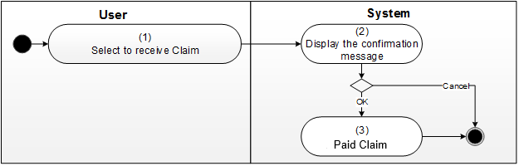

**Quy tắc nghiệp vụ (Business Rules)**

|  |  |  |
| --- | --- | --- |
| **Step** | **BR Code** | **Description** |
| (3) | BR 15 | **Quy tắc hiển thị thông báo xác nhận (Confirmation Message Displaying Rules):**   * Hệ thống sẽ hiển thị thông báo xác nhận **MSG 13**(Tham khảo tại **Messages List**). * Nếu người dùng bấm chọn nút “OK”, hệ thống sẽ tiến hành rules bên dưới. * Ngoài ra, nếu người dùng kích chọn “Cancel”, hệ thống sẽ đóng hộp thoại và quay lại màn hình hiện tại. |
| (3) | BR 16 | **Receiving Rules:**   * Cập nhật “Trạng thái yêu cầu (Claim Status)” thành “Paid”. * Thêm một dòng mới vào Audit Trail: “Paid by <<approver name>> on <<current date time>>. * Sau khi quay lại **Screen 2: Claim Form**, hệ thống sẽ điều hướng về view trước. |

### UC 10: Hủy yêu cầu (Cancel Claim)

|  |  |
| --- | --- |
| **Mục tiêu:** | Ca sử dụng này cho phép. |
| **Tác nhân:** | Creator |
| **Kích hoạt:** | Người dùng chọn hủy yêu cầu (Cancel Claim). |
| **Tiền điều kiện:** | * Người dùng đã đăng nhập thành công như là tác nhân trên (Creator). * “Trạng thái yêu cầu (Claim Status)” phải là “Draft”. |
| **Hậu điều kiện:** | Yêu cầu được hủy bởi người tạo (Creator). |

**Điều hướng màn hình (Screen Navigation):**

Trong **Screen 2: Claim Form**, người dùng kích chọn nút “**Cancel Claim**”. Một thông báo xác nhận được hiển thị. Người dùng chọn “**OK**” để hủy yêu cầu.

**Luồng hoạt động (Activities Flows)**

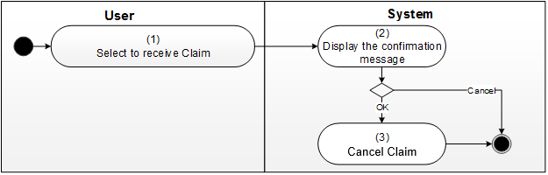

**Quy tắc nghiệp vụ (Business Rules)**

|  |  |  |
| --- | --- | --- |
| **Step** | **BR Code** | **Description** |
| (3) | BR 17 | **Quy tắc hiển thị thông báo xác nhận (Confirmation Message Displaying Rules):**   * Hệ thống sẽ hiển thị thông báo xác nhận **MSG 14**(Tham khảo tại **Messages List**). * Nếu người dùng bấm chọn nút “OK”, hệ thống sẽ thực hiện rule bên dưới. * Ngoài ra, nếu người dùng bấm chọn “Cancel”, hệ thống sẽ đóng hộp thoại và quay lại màn hình hiện tại. |
| (3) | BR 18 | **Receiving Rules:**   * Cập nhật “Trạng thái (Claim Status)” thành “Cancelled”. * Thêm một dòng mới vào Audit Trail: “Cancelled by <<creator name>> on <<current date time>>. * Sau khi quay lại **Screen 2: Claim Form**, hệ thống điều hướng về view trước |

### UC 11: tải về (Download Claim)

|  |  |
| --- | --- |
| **Mục tiêu:** | Ca sử dụng này cho phép tải về yêu cầu. |
| **Tác nhân:** | Finance |
| **Kích hoạt:** | Người dùng chọn tải về yêu cầu (Download Claim). |
| **Tiền điều kiện:** | * Người dùng đã đăng nhập thành công như là tác nhân trên. * “Trạng thái yêu cầu (Claim Status)” phải là “Paid” |
| **Hậu điều kiện:** | * Một hoặc nhiều yêu cầu được tải xuống |

**Điều hướng màn hình (Screen Navigation):**

Trong chế độ xem **Claim for Finance > Paid,** người dùng chọn nhiều item và bấm chọn nút “**Download Claim**”.

**Luồng hoạt động (Activities Flows)**

N.A

**Quy tắc nghiệp vụ (Business Rules)**

|  |  |  |
| --- | --- | --- |
| **Step** | **BR Code** | **Description** |
|  | BR 19 | **Download Rules:**   * Hệ thống truy vấn tất cả các yêu cầu đã được thanh toán trong tháng hiện tại * Hệ thống sinh ra file excel sau đó cho phép người dùng tải về * Mẫu file excel như sau |

## UC 23: Thông tin quản lý nhân viên

|  |  |
| --- | --- |
| **Objective:** | Cho phép người sử dụng có thể create/xem /update thông tin nhân viên |
| **Actor:** | Administrator |
| **Trigger:** | Người sử dụng chọn tạo ra/xem /update thông tin nhân viên |
| **Pre-conditions:** | Người sử dụng đăng nhập vào như một người quản lý |
| **Post-condition:** | Thông tin nhân viên được tạo ra/xem/cập nhật. |

**Màn hình điều hướng:**

Người sử dụng mở rộng cấu hình trong bảng điều hướng và click vào “**Staff Information- thông tin nhân viên**”.

| **Thành phần** | **Loại dữ liệu** | **Có thể chỉnh sửa** | **Bắt buộc** | **Mô tả** |
| --- | --- | --- | --- | --- |
| Staff Name | User field | Yes | Yes | Cho phép chọn người sử dụng |
| Department | Single line of text | Yes | Yes |  |
| Job Rank | Single line of text | Yes | Yes |  |
| Salary | Number field | Yes | Yes |  |
| Save | Button | N.A | N.A | * Nút bấm này hiện lên trong dạng mới hay dạng chỉnh sửa khi người sử dụng tạo ra item mới / cập nhật tem cũ * Click vào nút này để save |
| Cancel/Close | Button | N.A | N.A | Người sử dụng bấm vào nút này để hủy bỏ thay đổi hoặc trở về file đang xem |
| Edit | Button | N.A | N.A | Nút này để chế độ đỏ người sử dụng bấm nút này để đổi về chế độ sửa |

**Activities Flows**

Create/View/Update/Delete

**Luật kinh doanh**

|  |  |  |
| --- | --- | --- |
| **Step** | **BR Code** | **Description** |
| (4) | BR 39 | **Creating Rules:**  Nếu bất kỳ trường hợp bắt buộc nào bị bỏ trống, hệ thống sẽ hiển thị thông báo lỗi cho các trường bắt buộc MSG 7 (Tham khảo Danh sách tin nhắn)  Sau khi xác nhận, hệ thống sẽ:   * Tạo ra item mới vs dữ liệu đầu vào * Chỉ dẫn người xem trở về view trc đó |
| (4) | BR 40 | **Viewing Rules:**  Xem ở dạng display form |
| (4) | BR 41 | **Updating Rules:**  Nếu bất kỳ trường hợp bắt buộc nào bị bỏ trống, hệ thống sẽ hiển thị thông báo lỗi cho các trường bắt buộc MSG 7 (Tham khảo Danh sách tin nhắn)  Sau khi xác nhận, hệ thống sẽ   * Tạo ra item mới vs dữ liệu đầu vào * Chỉ dẫn người xem trở về view trc đó |

## UC 24: Manage Project Information

|  |  |
| --- | --- |
| **Objective:** | Cho phép ng sử dụng create/view/update thông tin dự án |
| **Actor:** | Administrator |
| **Trigger:** | Người dụng lựa chọn tạo/view/update thông tin dự án |
| **Pre-conditions:** | Người dùng đăng nhập như actor được giải thích ở trên |
| **Post-condition:** | Thông tin dự án được tạo/viewed/updated. |

**Màn hình điều hướng:**

Người dung mở rộng cấu hình trong bảng điều hướng và clicks “**Project Information**”.

| **Component** | **Data Type** | **Editable** | **Mandatory** | **Description** |
| --- | --- | --- | --- | --- |
| Project Name | Single line of text | Yes | Yes |  |
| Project Code | Single line of text | Yes | No | Giới hạn trong 20 ký tự |
| Duration |  |  |  |  |
| From | Date Time | Yes | Yes | Date only |
| To | Date Time | Yes | Yes | Date only |
| PM | User or Group | Yes | Yes | Single selection, user only |
| QA | User or Group | Yes | Yes | Single selection, user only |
| Technical lead | User or Group | Yes | Yes | Multiple selection, user only |
| BA | User or Group | Yes | Yes | Multiple selection, user only |
| Developers | User or Group | Yes | Yes | Multiple selection, user only |
| Testers | User or Group | Yes | Yes | Multiple selection, user only |
| Technical Consultancy | User or Group | Yes | Yes | Multiple selection, user only |
| Save | Button | N.A | N.A | * Nút này sẽ hiện lên ở chế độ mới khi người dùng tạo nút mới hoặc update từ bản cũ * Người dùng click vào nút này để save dữ liệu |
| Cancel/Close | Button | N.A | N.A | Người dùng chọn nút này để hủy thay đổi hoặc trở về bản xem |
| Edit | Button | N.A | N.A | Nút này hiện lên ở chế độ đỏ, bấm vào nút này để đổi sang chế độ sửa |

**Activities Flows**

Create/View/Update/Delete

**Business Rules**

|  |  |  |
| --- | --- | --- |
| **Step** | **BR Code** | **Description** |
| (4) | BR 42 | **Creating Rules**  Nếu bất kỳ trường hợp bắt buộc nào bị bỏ trống, hệ thống sẽ hiển thị thông báo lỗi cho các trường bắt buộc MSG 7 (Tham khảo Danh sách tin nhắn)  Sau khi xác nhận, hệ thống sẽ:   * Tạo ra item mới vs dữ liệu đầu vào * Chỉ dẫn người xem trở về dạng xem gần nhất |
| (4) | BR 43 | **Viewing Rules:**  View item in Display mode |
| (4) | BR 44 | **Updating Rules:**  Nếu bất kỳ trường hợp bắt buộc nào bị bỏ trống, hệ thống sẽ hiển thị thông báo lỗi cho các trường bắt buộc MSG 7 (Tham khảo Danh sách tin nhắn)  Sau khi xác nhận, hệ thống sẽ:   * Tạo ra item mới vs dữ liệu đầu vào * Chỉ dẫn người xem trở về dạng xem gần nhất |

### UC : Paid Claim

|  |  |
| --- | --- |
| **Objective:** | Chức năng này cho phép người dùng thanh toán cho Claim. |
| **Actor:** | Finance |
| **Trigger:** | User selects to receive Claim. |
| **Pre-conditions:** | * Người dùng đăng nhập thành công với vai trò là Finance * Trạng thái của Claim phải là "Approved". |
| **Post-condition:** | Claim đã được thanh toán bởi Finance |

**Screen Navigation:**

Ở **Screen 2: Claim Form**, người dùng click nút "Paid". Tin nhắn xác nhận sẽ xuất hiện. Người dùng nhấn **"OK"** để nhận Claim.

Thay vào đó, ở **screen 14**, người dùng chọn nhiều Claim và nhấn nút **"Paid"**. Một tin nhắn xác nhận hiện ra. Người dùng click **"OK"** để nhận Claim.

**Activities Flows**



**Business Rules**

|  |  |  |
| --- | --- | --- |
| **Step** | **BR Code** | **Description** |
| (3) | BR 15 | **Quy tắc hiển thị thông báo xác nhận:**   * Hệ thống sẽ hiển thị tin nhắn xác nhận **MSG 13**( Đối chiếu với **Messages List**). * Nếu người dùng ấn nút "OK", hệ thống sẽ thực hiện quy tắc bên dưới. * Mặt khác, nếu người dùng ấn nút "Cancel", hệ thống sẽ đóng dialog và trở lại màn hình hiện tại. |
| (3) | BR 16 | **Quy tắc thực hiện:**   * Cập nhật trạng thái của Claim thành "Paid" * Thêm một dòng mới vào Audit Trail:"Paid by <<approver name>> on <<current date time>>. * Sau khi trở về **Screen 2: Claim Form**, hệ thống chuyển hướng đến view trước đó. |

## System Timer

### 3.4.1. UC 26: Send Email Reminder

|  |  |
| --- | --- |
| **Objective:** | This use case allows system timer to send notification email approvers |
| **Actor:** | System Timer |
| **Trigger:** | Daily at 1:00 AM |
| **Precondition:** | N.A |
| **Post-condition:** | Email reminder is sent. |

**Activity Flows**

N.A

**Business Rules**

|  |  |
| --- | --- |
| **BR Code** | **Description** |
| BR 47 | **Email Sending Rules:**   * Hệ thống nhận danh sách các Claim Request có status là "Pending Approval" và ngày chỉnh sửa gần nhất phải trước ngày hiện tại. * Hệ thống gửi email tới người phê duyệt sử dụng mẫu email **ET 5**.   ***Note****: Mỗi người phê duyệt sẽ nhận email một lần mỗi ngày bao gồm những Claim chờ được phê duyệt của anh ấy* |

7.1.Danh sách các thông báo

Các thông báo xác nhận lỗi validate

|  |  |  |  |
| --- | --- | --- | --- |
| **#** | **Message Code** | **Message** | **Description** |
|  | MSG 1 | Cannot create a new Claim Request as there is no Claim Request Configuration in the system. Please ask Administrator to create Claim Request Configuration in order to create new claims. | Khi cấu hinh lỗi,tôi nghĩ là ở cái catch |
|  | MSG 2 | This action will delete Claim permanently.  Please click 'OK' to delete the claim or 'Cancel' to the close the dialog. | Confirm xóa |
|  | MSG 3 | Please indicate that you have read and agree to the Terms and Conditions and Privacy Policy. | confirm đồng ý cac điều khoản |
|  | MSG 4 | Duplicated Claim. Please update your Claim information and submit again.  Claim Duplicated: <<Claim ID>> | Confirm Claim id đã tồn tại |
|  | MSG 5 | Please accept your Letter of Appointment in selected Run Details/Course Schedule first and submit again. |  |
|  | MSG 6 | This action will Submit Claim.  Please click ‘OK’ to submit the claim or ‘Cancel’ to close the dialog. | Xác nhân Submit Claim. |
|  | MSG 7 | Please specify value for this field. | Validate required |
|  | MSG 8 | This action will approve Claim.  Please click ‘OK’ to approve the claim or ‘Cancel’ to close the dialog. | Xác nhân approve Claim. |
|  | MSG 9 | This action will reject Claim.  Please click ‘OK’ to reject the claim or ‘Cancel’ to close the dialog. | Xác nhan reject Claim. |
|  | MSG 10 | This action will return Claim.  Please click ‘OK’ to return the claim or ‘Cancel’ to close the dialog. | Xác nhận return Claim. |
|  | MSG 11 | This action will Reject claim.  Please click ‘OK’ to return the claim or ‘Cancel’ to close the dialog. |  |
|  | MSG 12 | Please input your remarks in order to return Claim. | Validate remarks claim |
|  | MSG 13 | This action will paid Claim.  Please click ‘OK’ to receive the claim or ‘Cancel’ to close the dialog. | Xác nhận paid Claim |
|  | MSG 14 | This action will cancel Claim.  Please click ‘OK’ to process the claim or ‘Cancel’ to close the dialog. | Xac nhân cancel Claim. |
|  | MSG 15 | Cannot create a new Generic claim as there is no Generic Claim Configuration in the system. Please ask Administrator to create Generic Claim Configuration in order to create new claims. | Lôi hệ thống |
|  | MSG 16 | Cannot submit as you do not have any developer record in the selected run.  Please select another Run and submit again. | Thực hiên với nhiều claim  Mà chưa checkbox cái nào |
|  | MSG 17 | Claim Type entered already exists. Please enter a new claim type |  |